14 ЛАБОРАТОРНА РОБОТА № 14
РЕАЛІЗАЦІЯ МЕХАНІЗМУ подій в Java.
Мета роботи:
- Познайомитися з поняттям події і класами Java для створення подій.
- Познайомитися з поняттям слухача події та інтерфейсами Java для створення слухачів подій.
- Познайомитися зі стандартним підходом в Java для створення подій.
- Познайомитися зі стандартним підходом в Java для створення обробників подій.
- Закріпити навички роботи з подіями в Java шляхом доопрацювання додатка для паралельної обробки дерева створивши події зміни стану дерева і реалізувавши обробку цих подій.

14.1 Тексти реалізованих класів

import java.util.EventObject;

public class TreeEvent extends EventObject {

private Node old_node;

private Node node;

public TreeEvent(Object source, Node node) {
super(source);
this.node = node;
}

public TreeEvent(Object source, Node node, Node old_node) {
super(source);
this.node = node;
this.old_node = old_node;
}

public Node getNode(){
return node;
}

public Node getOldNode(){
return old_node;
}

}

public interface ITreeEventListeners extends EventListener {

public void onAddNode(TreeEvent e);
public void onDelNode(TreeEvent e);
public void onModifyNode(TreeEvent e);

}

public void addTreeEventListener(ITreeEventListeners listener){
if (treeEventListeners == null) {
treeEventListeners = new CopyOnWriteArrayList<ITreeEventListeners>();
}
treeEventListeners.add(listener);
}

public void delTreeEventListener(ITreeEventListeners listener){
if (treeEventListeners != null){
treeEventListeners.remove(listener);
}
}

private void fireAddNodeEvent(TreeEvent event) {
if (treeEventListeners != null){
for(ITreeEventListeners listener: treeEventListeners) {
listener.onAddNode(event);
}
}
}

private void fireDelNodeEvent(TreeEvent event) {
if (treeEventListeners != null){
for(ITreeEventListeners listener: treeEventListeners) {
listener.onDelNode(event);
}
}
}

private void fireModifyNodeEvent(TreeEvent event) {
if (treeEventListeners != null){
for(ITreeEventListeners listener: treeEventListeners) {
listener.onModifyNode(event);
}
}
}

private void onRegistration() {
try {
Tree tree = treeGUI.getTreeModel();
tree.addTreeEventListener(new ITreeEventListeners() {

@Override
public void onDelNode(TreeEvent e) {
String str = e.getSource().toString() + " : " + e.getNode().toString() + " removed";
if (e.getNode().getParent() != null) {
str += " from " + e.getNode().getParent();
}
textArea.append(str + "\n");
}

@Override
public void onAddNode(TreeEvent e) {

String str = e.getSource() + " : " + e.getNode().toString() + " add to " + e.getNode().getParent().toString();
textArea.append(str + "\n");
}

@Override
public void onModifyNode(TreeEvent e) {
String str = e.getSource() + " : " + e.getNode().toString() + " changed to " + e.getOldNode().toString();
textArea.append(str + "\n");
}

});
} catch (Exception e) {
System.out.println("dramatic error " + e.toString());
}
}

14.2 Тексти протоколу роботи з деревом
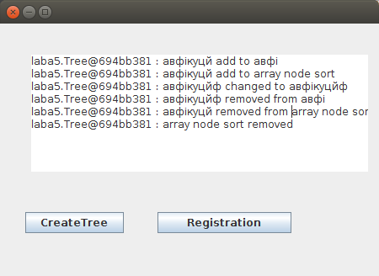
Рисунок 14.1 – Протокол роботи з деревом

ВИСНОВКИ
В ході лабораторної роботи були досліджені механізми обробки подій в Java. Для створення подій може бути використаний клас java.util.EventObject, або його спадкоемці. Також був створений додаток, який за допомогою механізму оборки подій, веде протокол для роботи з деревом. Він реагуе на додавання, вилучення та редагування данних, що знаходяться в дереві.

